Департамент внутренней и кадровой политики Белгородской области
Областное государственное автономное профессиональное образовательное учреждение
«Корочанский сельскохозяйственный техникум»

Методические рекомендации

по выполнению лабораторно-практических работ по дисциплине ОП.06. Информационные технологии в профессиональной деятельности
по специальности 36.02.01 Ветеринария

Разработчик: Черепченко Л.А.
– преподаватель специальных дисциплин

Короча 2017
Методическая разработка создана на основе рабочей программа профессионального модуля разработанной в соответствии с требованиями Федерального государственного образовательного стандарта (далее – ФГОС) базового уровня подготовки по специальности среднего профессионального образования (далее СПО) 36.02.01 Ветеринария

РАССМОТРЕНО:  на заседании ПЦК  протокол № __от ___________  Председатель ______Анисенко Н.П. | УТВЕРЖДАЮ:  зам. директора по УР  __________ Старовойтова Н.А.

Организация-разработчик: ОГАПОУ «Корочанский сельскохозяйственный техникум»

Разработчик:

Черепченко Л.А. – преподаватель ОГАПОУ «Корочанский сельскохозяйственный техникум»

Введение
Данная работа содержит методические указания к практическим работам по дисциплине «Информационные технологии в профессиональной деятельности».
Содержание пособия соответствует требованиям к знаниям, умениям и навыкам по дисциплине «Информационные технологи в профессиональной деятельности» и разработано в соответствии с рабочей программой по данной дисциплине.
Описание каждой практической работы содержит: тему, цели работы, порядок выполнения работы, а так же перечень контрольных вопросов, с целью выявить и устранить недочеты в освоении рассматриваемой темы. Для получения дополнительной, более подробной информации по изучаемым вопросам, приведен список рекомендуемой литературы.
Данное пособие может быть использовано для освоения основных приемов работы в текстовом редакторе MS Word (так же подробно рассмотрены такие вопросы как создание и работа с макросами и гиперссылками), табличном редакторе MS Excel, в СУБД MS Access, редакторе презентаций MS PowerPoint, VBA.

Практическая работа 1-5
Методика работы в текстовом редакторе Microsoft Word
Задание 1.
- Напечатайте следующий текст:

- Создайте общий заголовок, отформатировав текст абзаца «Ценообразование на мировом рынке» следующим образом: шрифт – Times New Roman, размером 20 пт, полужирный, контур, синий цвет; малые прописные; выравнивание текста – по центру; интервал после абзаца – 12 пт; текст заголовка взят в темно-синюю рамку (границу) с тенью шириной 6 пт; цвет заливки внутри рамки – светло-голубого цвета.
- Создайте первый подзаголовок, отформатировав текст абзаца «Внешнеторговая цена» следующим образом: шрифт Arial, 14 пт, курсив; межсимвольный интервал – разреженный на 3 пт; двойное подчеркивание; красный цвет; выравнивание – по левому краю; интервал после абзаца – 6 пт; первая строка – отступ 2,5 см.
- Скопируйте форматирование с подзаголовка «Внешнеторговая цена» на следующие абзацы: «Ценовые скидки», «Условия поставки» и «Задача». Таким образом, вы получите ещё два подзаголовка.
- В конце документа создайте пустой абзац и установите в нём текстовый курсор.
- Используя диалоговое окно Создание стиля, создайте четыре разных пользовательских стиля со следующими параметрами:
− для первого стиля: имя стиля – Первый, стиль абзаца, не основан ни на каком стиле, шрифт – Times New Roman, размером 12 пт, тёмно-зеленого цвета; выравнивание – по ширине; первая строка – отступ 2 см, интервал междустрочный – одинарный;
− для второго стиля: имя стиля – Второй, стиль абзаца; основан на стиле Первый; размер шрифта 14 пт; малые прописные; отступ абзаца слева – 5 см; первая строка без отступа, слева вертикальная черта тёмно-синего цвета и шириной 3 пт, цвет заливки для абзаца – светло-жёлтый;
− для третьего стиля: имя стиля – Третий, стиль абзаца, основан на стиле Первый; полужирный; синий цвет шрифта;
− для четвёртого стиля: имя стиля – Четвёртый, стиль знака, шрифт – Times New Roman, размером 12 пт, полужирный курсив с двойным подчёркиванием, назначьте этому стилю сочетание клавиш Ctrl + 4.
- Текст второго абзаца (отсчитайте сверху второй абзац текста) отформатируйте созданным стилем Первый.
- Текст четвёртого абзаца (отсчитайте сверху четвёртый абзац текста) отформатируйте созданным стилем Второй.
- Текст шестого абзаца (отсчитайте сверху шестой абзац текста) отформатируйте созданным стилем Третий.
- Текст восьмого абзаца (отсчитайте сверху восьмой абзац текста) отформатируйте встроенным стилем Схема документа.
- Выделите по одному любому слову во втором, четвёртом и шестом абзацах и отформатируйте их созданным вами стилем Четвёртый, используя назначенную ему комбинацию клавиш Ctrl + 4.
- Для текста десятого абзаца установите рукописный шрифт Monotype Corsiva, размером 16 пт.
- Текст, начиная с одиннадцатого абзаца и до последнего абзаца, отформатируйте при помощи табуляции. Для этого выделите эти абзацы текста и с помощью диалогового окна Табуляция установите три позиции табуляции:
− 2 см с выравниванием по левому краю;
− 10 см с выравниванием по десятичному разделителю с заполнителем в виде точек;
− 13 см с выравниванием по центру.
- Используя клавишу Tab, установите соответствующий текст под позиции табуляции так, как показано на образце ниже.
Покажите результат преподавателю.

Задание 2.
1. Создайте и отформатируйте таблицу так, как показано ниже. Цифры, выделенные жёлтым маркером – результат, который вы должны получить, введя в ячейку нужную формулу.
2. В строке «Итого за день» по дебету и кредиту подсчитывается сумма соответствующего столбца (за день). Остаток считается следующим образом:

Задание 3.

Создать шаблон квитанции по образцу:

Ключ к заданию:
- Шаблоны создаются с помощью команды: Кнопка Office – Создать – Мои шаблоны…
- Для создания шаблона необходимо пользоваться инструментами, встроенными во вкладку меню Разработчик.
- Все поля, необходимые для заполнения, кроме поля «Ед.изм», заполните с помощью элемента управления Поле
- Поле «Ед.изм» заполните с помощью элемента управления Поле со списком (список заполнен следующими значениями: уп., шт., кг., л. и т.д.)
- Сохраните созданный вами шаблон в папку Надежные шаблоны, в качестве имени файла укажите свою фамилию и № группы
- Создайте документ на основе этого шаблона и сохраните его в папке Мои документы/202 группа.
- Защитить документ от редактирования, для этого перейти на вкладку Разработчик и выбрать команду
В появившемся слева окне выбрать параметры как показано на рисунке:
Результаты работы покажите преподавателю.
Задание 4. Оформить заявление по образцу.
Задание 5. Создать справку личного характера.

Задание 3. Создать Акт о списании имущества

Задание 4. Создать Уведомления о зачислении на работу сотрудников в группу компаний.

1. Создайте и сохраните основной документ под именем «Уведомление.doc» следующего вида.

2. Создайте и сохраните файл – источник данных, в котором необходимо указать имена полей подстановки: За основу возьмите таблицу, представленную ниже. Дополните ее недостающими данными и создайте еще две новые записи.
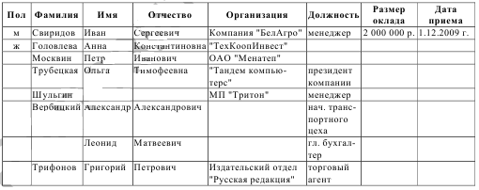
3. Сохраните под именем «Источник данных.doc» и закройте файл.
4. Вернитесь в основной документ «Уведомление.doc».
5. Перейдите на вкладку Рассылки и нажать на кнопку «Мастер пошагового слиняния»
a) выберите получателей, используя существующий список;
b) измените список, применив сортировку таким образом, чтобы вначале поступали на печать письма с обращением к женщинам, а затем письма с обращением к мужчинам в алфавитном порядке;
c) вставьте поля слияния в основной документ в нужные места;
d) Для отображения нужного окончания для слова Уважаемый или Уважаемая используйте кнопку Правила (IF...THEN... ELSE). Пример заполнения приведен на рисунке
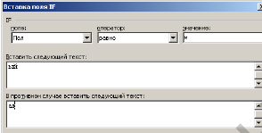

6. После расстановки полей основной документ будет выглядеть как на рисунке
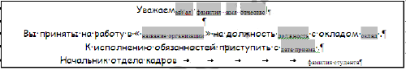

Задание 5. 1
1. Создайте и заполните ячейки таблицы по образцу. Переход из ячейки в ячейку нажатием клавиши Tab.
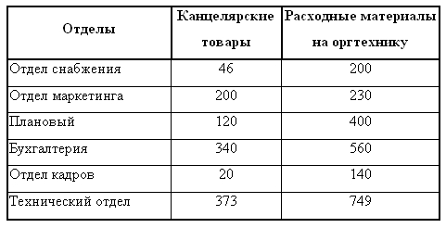
2. Отформатируйте таблицу по образцу.
3. Преобразовать рассматриваемую таблицу следующим образом:
- Вставить столбцы Сумма и НДС и оформить их как вычисляемые.
- Вставить строку ИТОГО и подсчитать в ней суммы по каждому столбцу.
Ключ к заданию:
Добавление столбца
Выделите крайний справа столбец Расходные материалы и вставьте два новых столбца Сумма и НДС
Значение этого столбца вычисляется как сумма столбцов Канцелярские товары и Расходные материалы на оргтехнику с помощью команды Макет – группа Данные - Формула
В появившемся окне в строке Формула нужно набрать =SUM(LEFT), что означает суммирование числовых ячеек, расположенных слева. Формулу нужно набирать для каждой ячейки столбца.
Оформление столбца НДС.
Значение НДС определяется как 5% от значений столбца Сумма.
В этом случае столбцы таблицы имеют имена A,B,C,D ...., строки нумеруются 1,2,3,..., ячейки имеют адреса из имени столбца и номера строки, на пересечении которых они расположены - Al, B3, D4 и т.д., как в табличном процессоре.
Для подсчета значения в первой строке столбца НДС в окне команды Таблица, Формула набираем формулу = D2*5%, для второй строки - =D3*5% и т.д.
Оформление строки ИТОГО
Для вычисления суммы по столбцу Канцелярские товары нужно в окне команды Таблица, Формула набрать формулу =SUM(ABOVE). Аналогично вычисляются суммы по остальным столбцам.

Задание 2. Расчет стипендии для студентов
  - Заполните таблицу 15 студентами
  - В столбцы с наименованием месяцев введите количество дней, посещенных студентом (например: если студент не пропускал занятия, то дней будет 24 или 25, в зависимости от количества дней в месяце).
  - Общее количество дней и в среднем дней за месяц рассчитать по формулам (SUM, AVERAGE)
  - Столбец размер стипендии зависит от количества посещений занятий за весь семестр. Рассчитывается по формуле – количество дней *20 (20 рублей – 1 день).
  - Добавить строку – Итого выплачено и рассчитать по формуле.
  - Результат покажите преподавателю.

Практическое занятие 6-8.
Методика работы с электронными таблицами Microsoft Excel
Задание 1.
1. Создать в MS Excel таблицу приведенного образца. Ввести данные
2.Выполнить форматирование шапки таблицы, используя различные начертания шрифта, заливку.
3. Ввести формулы для расчета
4.По данным таблицы определить показатели степени выполнения плана.
5.Рассчитать итоговую строку.
Группы товаров | По плану |  | Фактически |  | Показатели степени  выполнения плана
 | Сумма,  тыс.  руб. | Уд. Вес,  % | Сумма,  тыс. руб. | Уд.  Вес,  % | Отклонение,  тыс. руб. | % выполнения плана
Молочные  продукты | 1730 |  | 1999
Хлебобулочные | 2708 |  | 2860
Колбасные изделия | 1600 |  | 1650
Кисломолочные | 1255 |  | 1222
Рыбные | 3666 |  | 3750
Бакалея | 3333 |  | 2900
Вино-водочные | 3333 |  | 2544

ВСЕГО

Задание 2.
1. Рассчитайте сумму торговых надбавок от реализации товаров на 2 квартал текущего года по данным таблицы.
4. Рассчитать итоговую строку в помощью функции Автосумма.
5.С помощью стилей измените оформление таблицы.
6. Примените в графе % торговой надбавки %-ный формат и изменить формулу, по которой рассчитывалась сумма торговых надбавок.
Наименование товарных  групп | Плановый объем товарооборота, тыс.  руб. | % торговой  надбавки | Сумма торговых надбавок, тыс.  руб.
1. Молочные товары | 8200 | 20
2. Колбасные изделия | 19400 | 25
3. Консервы овощные | 2600 | 15
4. Алкогольные напитки | 49500 | 40
5. Остальные товары | 20500 | 30
ИТОГО:

Задание 3
1. Создайте таблицу расчета заработной платы по образцу Введите исходные данные — Табельный номер, ФИО и Оклад, % Премии = 27 %, % Удержания = 13 %.
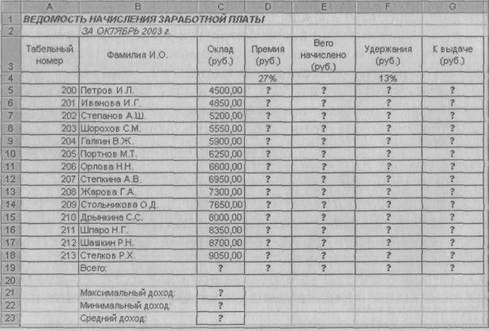
Примечание. Выделите отдельные ячейки для значений % Премии (D4) и % Удержания (F4).
2. Произведите расчеты во всех столбцах таблицы.
При расчете Премии используется формула Премия = Оклад х % Премии, в ячейке D5 наберите формулу = $D$4 * С5 (ячейка D4 используется в виде абсолютной адресации – для применения параметров адресации нажмите клавишу [F4]) и скопируйте автозаполнением.
Формула для расчета «Всего начислено» = Оклад + Премия.
При расчете Удержания используется формула = Всего начислено * % Удержания,
для этого в ячейке F5 наберите формулу = $F$4 * Е5.
Формула для расчета столбца «К выдаче» = Всего начислено – Удержания.
3. Рассчитайте итоги по столбцам, а также максимальный, минимальный и средний доходы по данным колонки «К выдаче» (Формулы/Вставить функцию/категория — Статистические функции).
4. Переименуйте ярлычок Листа 1, присвоив ему имя «Зарплата октябрь». Для этого дважды щелкните мышью по ярлычку и наберите новое имя. Можно воспользоваться командой Переименовать контекстного меню ярлычка, вызываемого правой кнопкой мыши.
5. Скопируйте содержимое листа «Зарплата октябрь» на новый лист (пр.клавиша мыши по листу/Переместить/Скопировать…или зажмите клавишу CTRL и перетащите лист правее). Не забудьте для копирования поставить галочку в окошке Создавать копию.
6. Присвойте скопированному листу название «Зарплата ноябрь». Исправьте название месяца в названии таблицы. Измените значение Премии на 32 %.
Убедитесь, что программа произвела пересчет формул.
7. Между колонками «Премия» и «Всего начислено» вставьте новую колонку «Доплата» и рассчитайте значение доплаты по формуле = Оклад х % Доплаты. Значение доплаты примите равным 5 %.
8. Измените формулу для расчета значений колонки «Всего начислено» = Оклад + Премия + Доплата.
9. Поставьте к ячейке D3 комментарии «Премия пропорциональна окладу» (Рецензирование/Создать примечание), при этом в правом верхнем углу ячейки появится красная точка, которая свидетельствует о наличии примечания. Конечный вид расчета заработной платы за ноябрь приведен на рисунке
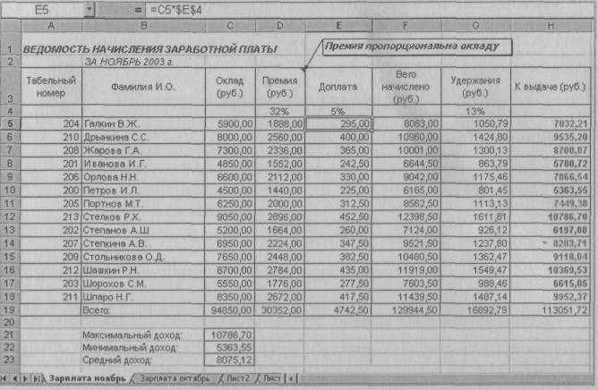
10. Сохраните созданную электронную книгу под именем «Зарплата» в своей папке.
11. Построить круговую диаграмму начисленной суммы к выдаче всех сотрудников зa ноябрь месяц.
Задание 4.
Рассчитать зарплату за декабрь и построить диаграмму. Создать итоговую таблицу ведомости квартального начисления заработной платы, провести расчет промежуточных итогов по подразделениям.
1. Откройте созданный в Занятии 1 файл «Зарплата».
2. Скопируйте содержимое листа «Зарплата ноябрь» на новый лист электронной книга. Не забудьте для копирования поставить галочку в окошке Создавать копию.
3. Присвойте скопированному листу название «Зарплата декабрь». Исправьте название месяца в ведомости на декабрь.
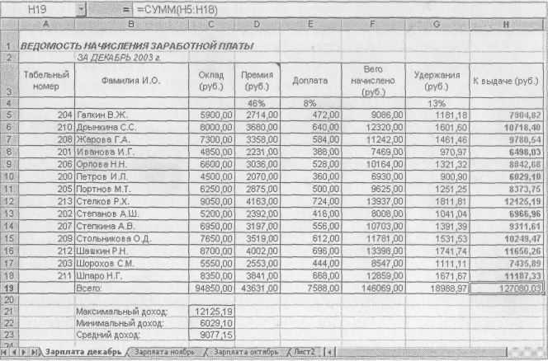
4. Измените значение Премии на 46%, Доплаты — на 8 %. Убедитесь, что программа произвела пересчет формул.
5. По данным таблицы «Зарплата декабрь» постройте гистограмму доходов сотрудников. В качестве подписей оси X выберите фамилии сотрудников. Проведите, форматирование диаграммы. Конечный вид гистограммы приведен на рисунке.
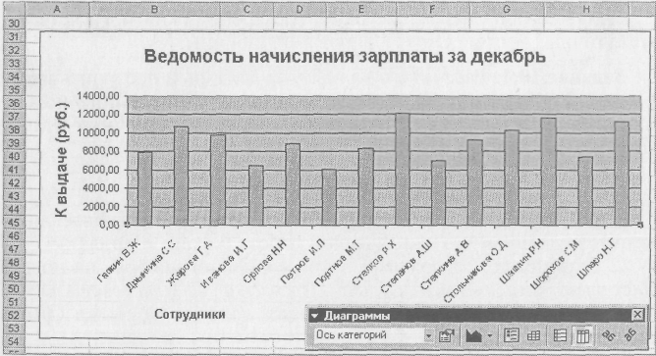
6. Перед расчетом итоговых данных за квартал проведите сортировку по фамилиям в алфавитном порядке (по возрастанию) в ведомостях начисления зарплаты за октябрь—декабрь.
7. Скопируйте содержимое листа «Зарплата октябрь» на новый лист. Не забудьте для копирования поставить галочку в окошке Создавать копию.
8. Присвойте скопированному листу название «Итоги за квартал». Измените название таблицы на «Ведомость начисления заработной платы за 4 квартал».
9. Отредактируйте лист «Итоги за квартал». Для этого удалите в основной таблицы колонки Оклада и Премии, а также строку 4 с численными значениями % Премии и % Удержания и строку 19 «Всего». Удалите также строки с расчетом максимального, минимального и среднего доходов под основной таблицей. Вставьте пустую третью строку.
10. Вставьте новый столбец «Подразделение» (Главная/Ячейки/Вставить столбец на лист) между столбцами «Фамилия» и «Всего начислено». Заполните столбец «Подразделение» данными по образцу
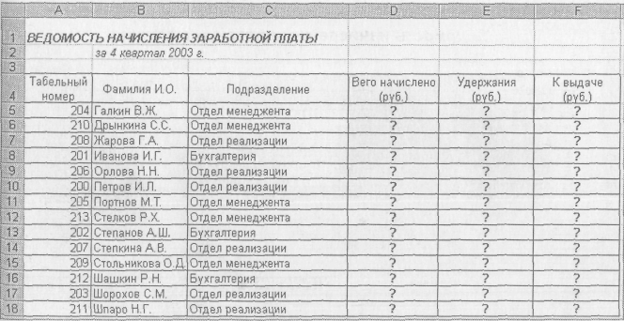
11. Произведите расчет квартальных начислений, удержаний и суммы к выдаче как сумму начислений за каждый месяц (данные по месяцам располагаются на разных листах электронной книги, поэтому к адресу ячейки добавится адрес листа).
В ячейке D5 для расчета квартальных начислений «Всего начислено» формула имеет вид:
= 'Зарплата декабрь'!Р5 + 'Зарплата ноябрь'!Р5 +
+ 'Зарплата октябрь'!Е5.
Аналогично произведите квартальный расчет «Удержания» и «К выдаче».
Для расчета квартального начисления заработной платы для всех сотрудников скопируйте формулы в столбцах D, Е и F. Ваша электронная таблица примет вид, как на рисунке.
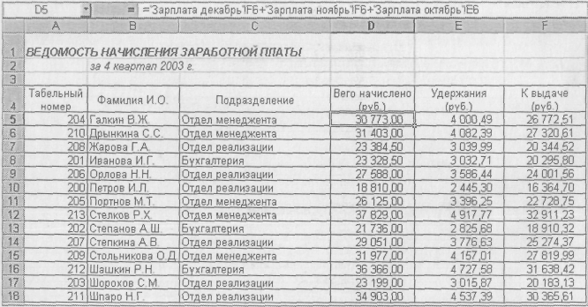
12. Для расчета промежуточных итогов проведите сортировку по подразделениям, а внутри подразделений — по фамилиям.
13. Подведите промежуточные итоги по подразделениям, используя формулу суммирования. Для этого выделите всю таблицу и выполните команду Данные/Промежуточные итоги. Задайте параметры подсчета промежуточных итогов:
при каждом изменении в — Подразделение;
операция — Сумма;
добавить итоги по: Всего начислено, Удержания, К выдаче.
Отметьте галочкой операции «Заменить текущие итоги» и «Итоги под данными».
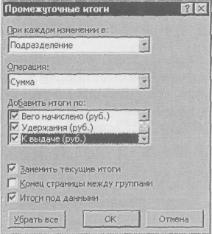
Примерный вид итоговой таблицы представлен на рисунке.
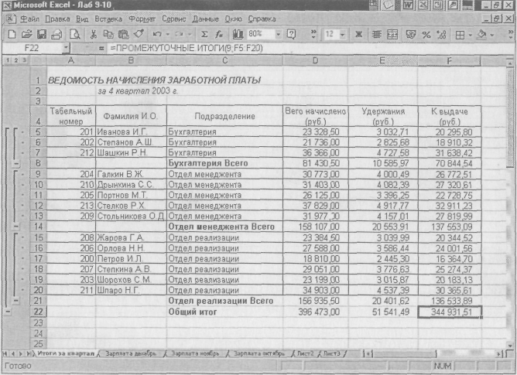
14. Изучите полученную структуру и формулы подведения промежуточных итогов, устанавливая курсор на разные ячейки таблицы. Научитесь сворачивать и разворачивать структуру до разных уровней (кнопками «+» и «-»).
16. Сохраните файл «Зарплата» с произведенными изменениями.
Задание 1
1. Создать таблицу предложенного вида. Заполнить ячейки таблицы.
Анализ динамики товарооборота
Группы товаров | По плану |  | Фактически |  | Показатель степени выполнения плана
 | Сумма, тыс.руб | Уд. Вес,% | Сумма,  тыс. руб | Уд.Вес,% | Отклонение (+;-) | % выполнения плана
Молочные продукты | 1730 |  | 1999
Хлебобулочные изделия | 2708 |  | 2860
Колбасные изделия | 1600 |  | 1650
Кисломолочные | 1255 |  | 1322
Рыбные | 3666 |  | 3750
Бакалея | 3333 |  | 2900
Винно-водочные | 3333 |  | 2544
Итого
2. Выделить шапку таблицы, установить полужирный шрифт с размером символов 12 пт.
3. Выполнить расчеты по формулам; рассчитать по столбцам итоговую сумму.
4. Сохранить документ в файле.
5.Выполнить диаграмму по плановой сумме, расположить на отдельном листе.
6. Создать гистограмму по фактической сумме, поместив ее на том же листе.
7.Выполнить предварительный просмотр, указать в колонтитулах имя файла и свою фамилию, внести необходимые изменения и распечатать документ.

Задание 2.
1. Создать таблицу предложенного вида. Заполнить ячейки таблицы.

Начисление торговых надбавок
№ п/п | Наименование товарных групп | Покупная стоимость без НДС, тыс. руб. | % надбавки | Сумма надбавок, тыс. руб.
1 | Молочные товары | 8 200,00р. | 20,00
2 | Колбасные изделия | 19 400,00р. | 25,00
3 | Хлебобулочные изделия | 2 600,00р. | 15,00
4 | Алкогольные напитки | 29 500,00р. | 40,00
5 | Остальные товары | 20 500,00р. | 30,00
Итого:
2. Выполнить расчеты по формулам; рассчитать по столбцам итоговую сумму.
3. Сохранить документ в файле.
4.Выполнить диаграмму по сумме надбавок, расположить на отдельном листе.
5. Создать круговую диаграмму по % надбавки.
Задание 3.
Минимизация фонда заработной платы фирмы
Пусть известно, что для нормальной работы предприятия необходимо 5-7 подсобных рабочих, 8-10 продавцов, 10 рабочих-специалистов, 3 менеджера, зав. производством, зав. складом, бухгалтер и директор. Общий месячный фонд зарплаты должен быть минимален. Необходимо определить, какими должны быть оклады сотрудников, при условии, что оклад подсобного рабочего не должен быть меньше прожиточного минимума 80 у.е.
• Рабочий-специалист – в 3 раза больше подсобного рабочего (А3=3; В3=0);
• Менеджер - на 30 у.е. больше, чем рабочий-специалист (А4=3; B4=30);
• Заведующий производством - в 2 раза больше грузчика (А5=2; В5=0);
• Зав. складом - на 40 у.е. больше продавца (А6=1,5; В6=40);
• Бухгалтер - в 4 раза больше подсобного рабочего (А7=4; В7=0);
• Директор - на 20у.е. больше бухгалтера (А8=4; В8=20);
Построим таблицу вида:
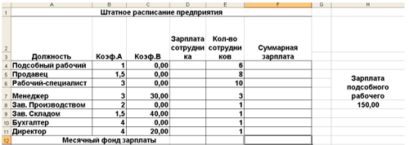
Построим модель решения этой задачи
- За основу для расчета зарплаты работников предприятия возьмем оклад подсобного рабочего, т.к. все другие оклады рассчитываются исходя из оклада подсобного рабочего: во столько-то раз или на столько-то больше.
Введем обозначения коэффициентов: А – показывает, во сколько раз оклад по должности больше оклада подсобного рабочего; А1—для подсобного рабочего, А2- для продавца и т.д.
В – коэффициент, который показывает, на сколько больше. В1, В2 и т.д.
Обозначим количество работников через N: N1,N2,…N8
- Чтобы рассчитать зарплату для каждой должности, мы должны знать оклад подсобного рабочего. Обозначим его С.
Мы знаем количество человек на каждой должности, коэффициенты и то, что фонд заработной платы =10000 у.е. Каким образом мы можем записать математическую модель решения этой задачи? Нашу модель можно записать как уравнение
N1*A1*C+N2*(A2*C+B2)+...+N8*(A8*C+B8) = Минимум.
В этом уравнении нам не известно число подсобных рабочих (N1), продавцов (N2), и оклад подсобного рабочего (С).
Используя Поиск решения, найдем их. В меню Сервис активизируем команду Поиск решения. В окне Установить целевую ячейку укажем ячейку F12, содержащую модель. Поскольку необходимо минимизировать общий месячный фонд зарплаты, то активизируем радиокнопку Минимальному значению. Используя кнопку Добавить, опишем ограничения задачи. Окончательно окно Поиска решения будет выглядеть так:
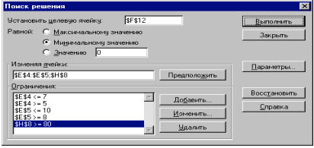
Опишем Параметры поиска. Щелкнем на кнопке ОК, а затем - Выполнить.
Решение приведено на рис. Оно тривиально: чем меньше сотрудников и чем меньше их оклад, тем меньше месячный фонд заработной платы.
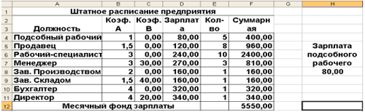
Задачи, в которых необходимо найти оптимальное значение параметров, называются
Задача 4.
Составление плана выгодного производства.
Фирма производит несколько видов продукции из одного и того же сырья - А, В, С. Известна прибыль от реализации каждого вида продукции (на единицу изделия). Продукцию можно производить в любых количествах. Поскольку сбыт обеспечен, но ограничены запасы сырья. Необходимо определить, какой продукции и сколько надо произвести, чтобы общая прибыль от реализации была максимальной.
1.В электронной таблице создайте расчетную таблицу
Сырье | Норма расхода сырья |  |  | Запас сырья | Расход сырья
 | A | B | C
Сырье 1 | 10 | 15 | 12 | 350
Сырье 2 | 6 | 4 | 8 | 200
Сырье 3 | 5 | 3 | 3 | 100
Прибыль на ед. изд. | 10 | 15 | 20
Кол-во
общая прибыль

За количество введите любые значения или нули в каждом виде продукции, т.к. с помощью надстройки Поиск решения программа в дальнейшем найдет оптимальное количество производимых товаров.
2. Расчетные формулы имеют вид:
Расход сырья 1= (кол-во изделий А)*(норма расхода сырья А) +(кол-во изделий В)*(норма расхода сырья В)+ (кол-во изделий С)*(норма расхода сырья С).
3.Введите формулы для расчета прибыли по каждому виду изделий и общей прибыли. Формулу для расчета итоговой общей прибыли введите при помощи автосуммы.
4. На вкладке Данные активизируйте команду Поиск решения и введите параметры поиска, указав целевую ячейку – Общая прибыль; изменяемые ячейки – количество изделий каждого вида, ограничения – расход сырья не должен превышать его запасы.
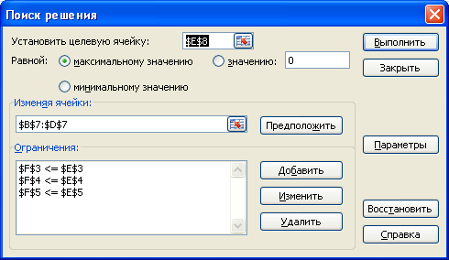
5. Установите параметры поиска решения - Параметры - Линейная модель (неотрицательные значения).
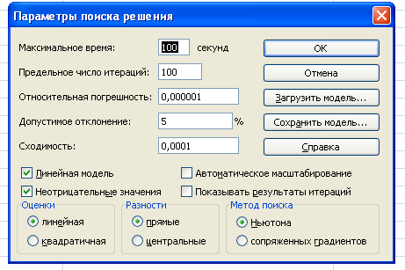
6. Кнопкой Выполнить запустите поиск решения.
7.Сохраните созданный документ под именем План выгодного производства.

Практическое занятие № 9
Настройка браузера. Поиск информации в глобальной сети
Задание 1.
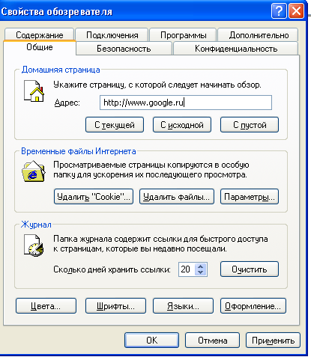
Установить первую загружаемую в браузер web страницу в браузере Internet Explorer.
- Отрыть браузер Internet Explorer
- В меню сервис выбираем пункт свойства обозревателя. Откроется диалоговое окно Свойства обозревателя.
- В поле адрес введите URL адрес страницы, первой загружаемой в браузер(например, начальной страницей будет поисковая система http://www.google.ru)
- Щелкаем Ок и настройка готова.
- Что бы проверить работоспособность щелкните по значку домой и у вас осуществиться переход на заданную страницу.

Задание 2.
Установить первую загружаемую страницу в браузере Mozilla Firefox.
- Отрыть браузер Mozilla Firefox
- В меню Инструменты выбираем пункт Настройки.
- В поле домашняя станица введите URL адрес страницы, первой загружаемой в браузер www.yandex.ru
- Во вкладке Основные выполните настройки как показано на рисунке.

Задание 3.
Установите обои и тему в браузере Mozilla Firefox.
- Отрыть браузер Mozilla Firefox
- В меню Инструменты выбираем пункт Дополнения.
- Выбираем вкладку расширения и устанавливаем расширения, как показано на рисунке.
- В меню Инструменты выбираем пункт Personas,далее Новое и рекомендуемое и выбираем тему Summer.
- Аналогично выберите тему наиболее вам понравившуюся.
Задание 4.
Определение вида расположения окон в браузере Opera. Для отчета создайте и заполните предложенную таблицу в текстовом редакторе.

№ | Вид расположения окон в браузере | Используя свойства вкладки определить вид расположения окна в браузере.
1. | 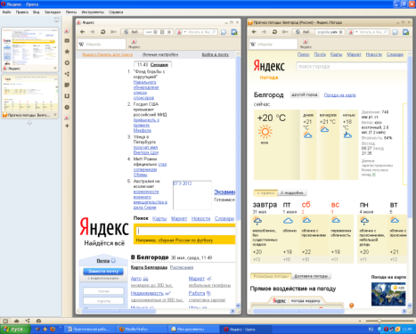
2. | 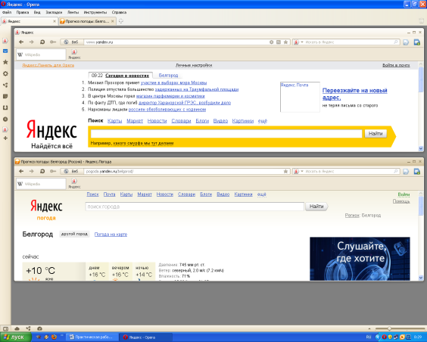
3.
4.

Задание 5.
Настройка браузера Internet Explorer
- Изучите элементы среды Internet Explorer, возможности настройки этого браузера. Занесите в список надежных узлов сайты http://www.gismeteo.ru, http://www.yandex.ru. Запретите загрузку файлов. Заблокируйте всплывающие окна.
- Результаты работы отобразите в текстовом документе, с помощью вставки скриншотов (клавиша Print Scrin).
- Восстановите настройки Internet Explorer по умолчанию.

Задание 6.
Параметры браузера Google Chrome
- Определить назначение пиктограмм и напечатать в текстовом редакторе -
- Заполнить таблицу, используя меню настроек
Команда | Горячие клавиши | Назначение команды
Новая вкладка
Новое окно в режиме инкогнито
Диспетчер закладок
Сохранить страницу как
Диспетчер задач
Просмотреть исходный код
Загрузки
Выход

